**A*寻路**作为一个插件，最重要的就是如何使用，所以跟着书本上的案例实现了最简单的使用方式---一个起始点和一个目标点之间来寻路。

现在先懂得基础用法

1. 如何使用

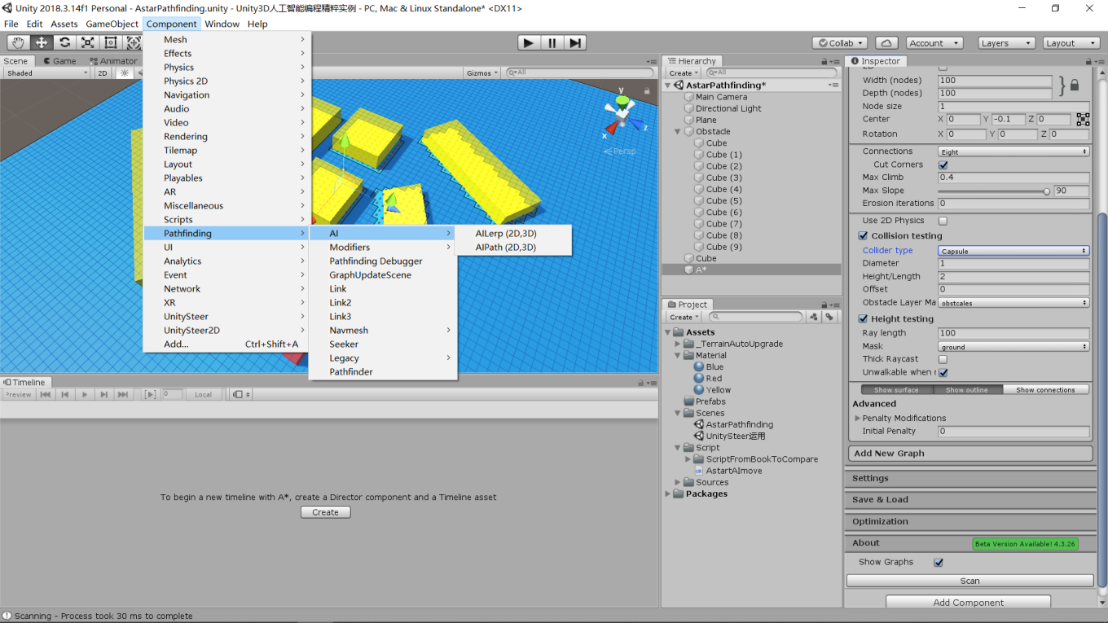

1. 插件导入

导入A*Pathfinding 在Component->Pathfinding里面就有相关的组件

1. 地图扫描

障碍物在Layer层级面板里面设置Obstacle，地面设置Ground，当然还有许多种层级，现在还不需要了解

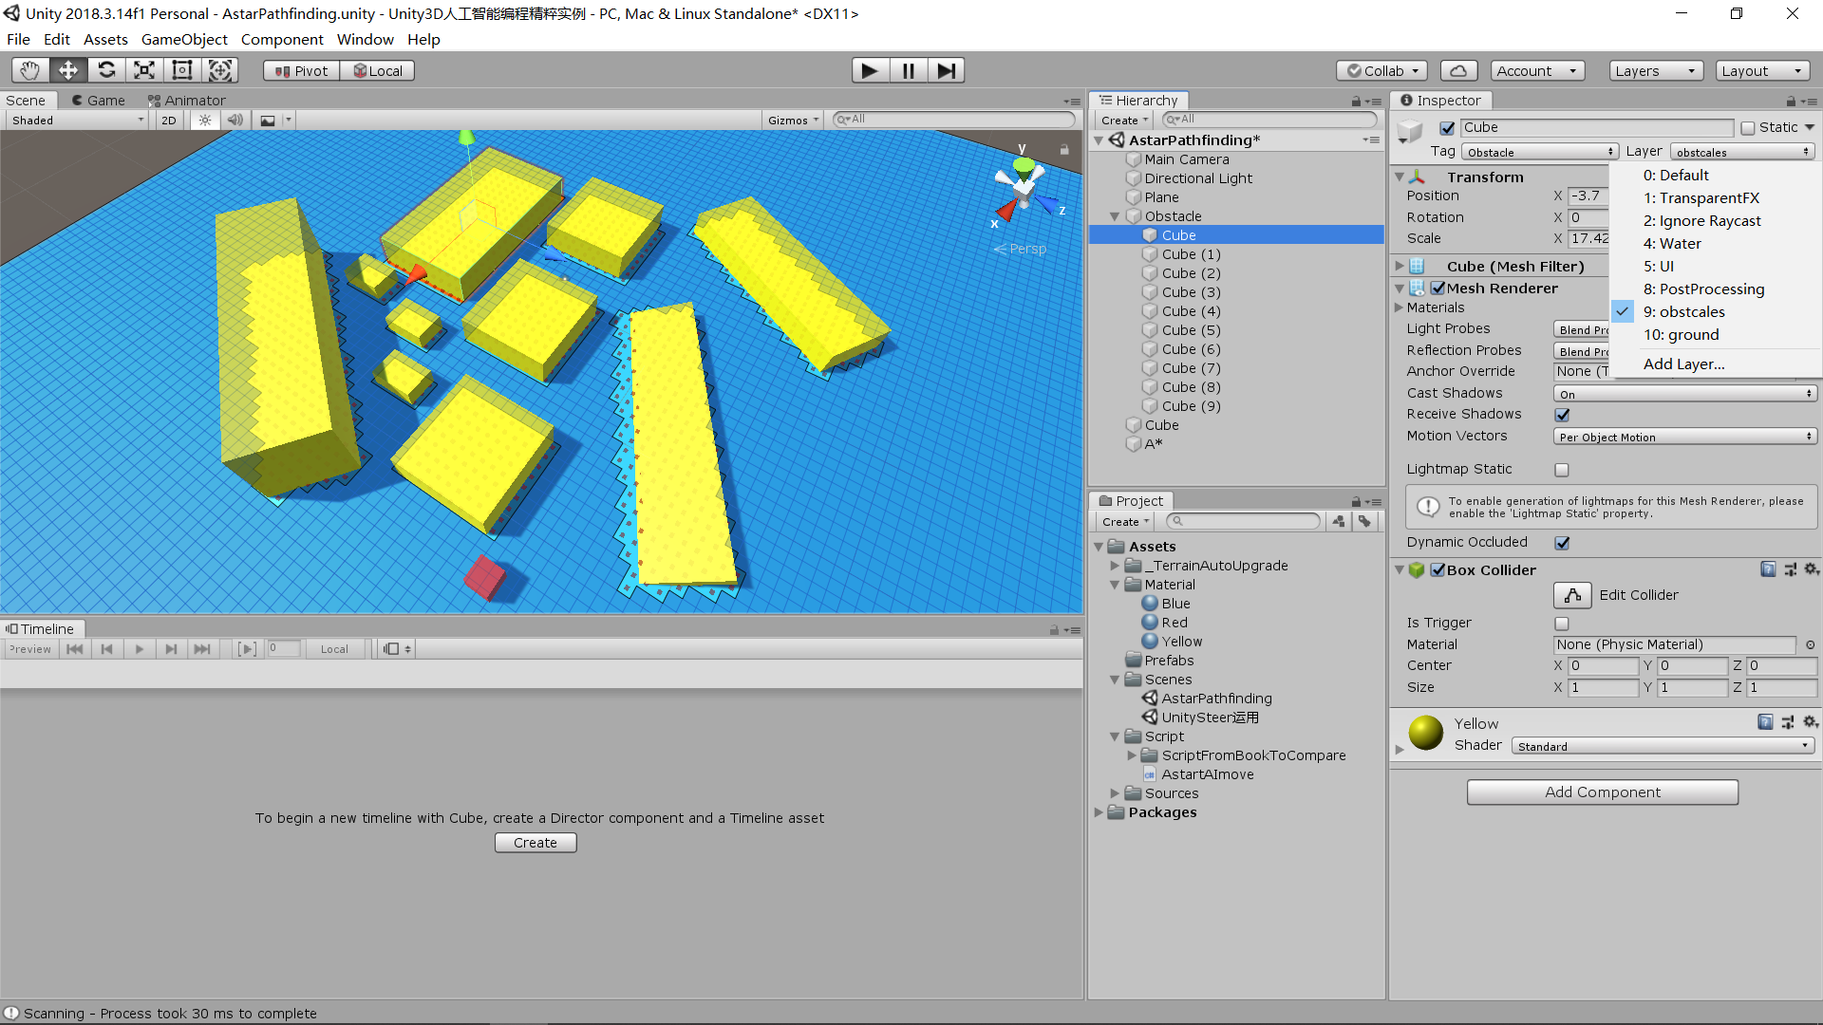

设置完成之后在场景里面添加一个空物体用来挂载A*寻路组件Astar Path 这个物体只是工具人，除了挂载没有实际意义，场景里面有且只能有一个Astar Path

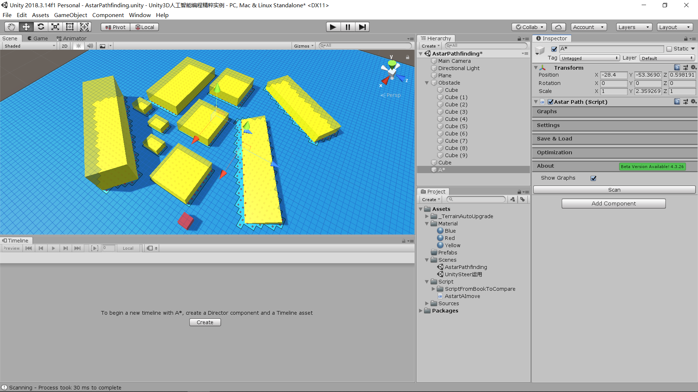

然后点击Graphs在五种方式里面设置一种来扫描，具体五种有

<https://zhuanlan.zhihu.com/p/69993906>可以看这篇文章

然后选择作为障碍物的Layer和选择作为高度测试的Layer

高度测试：A*寻路系统会在网格上方Ray Length高度处发出一系列射线，在射线的碰撞点放置可以行走的结点，所以我们要选择地面防止物体走到障碍物上。

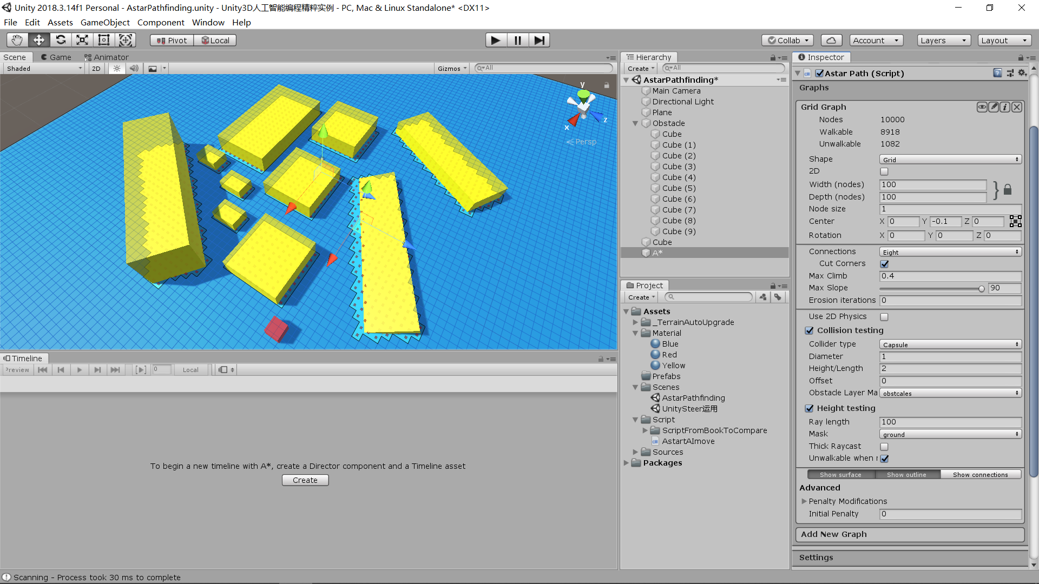

把扫描范围拉到和地图一样大，点击SCAN就可以扫描了。就会生成一个这样的场景



这时候给物体添加Seeker选择好目标点就可以寻找到那条最短路径了。

再添加CharacterController帮助控制物体运动

然后使用自己的代码就可以实现路径移动了

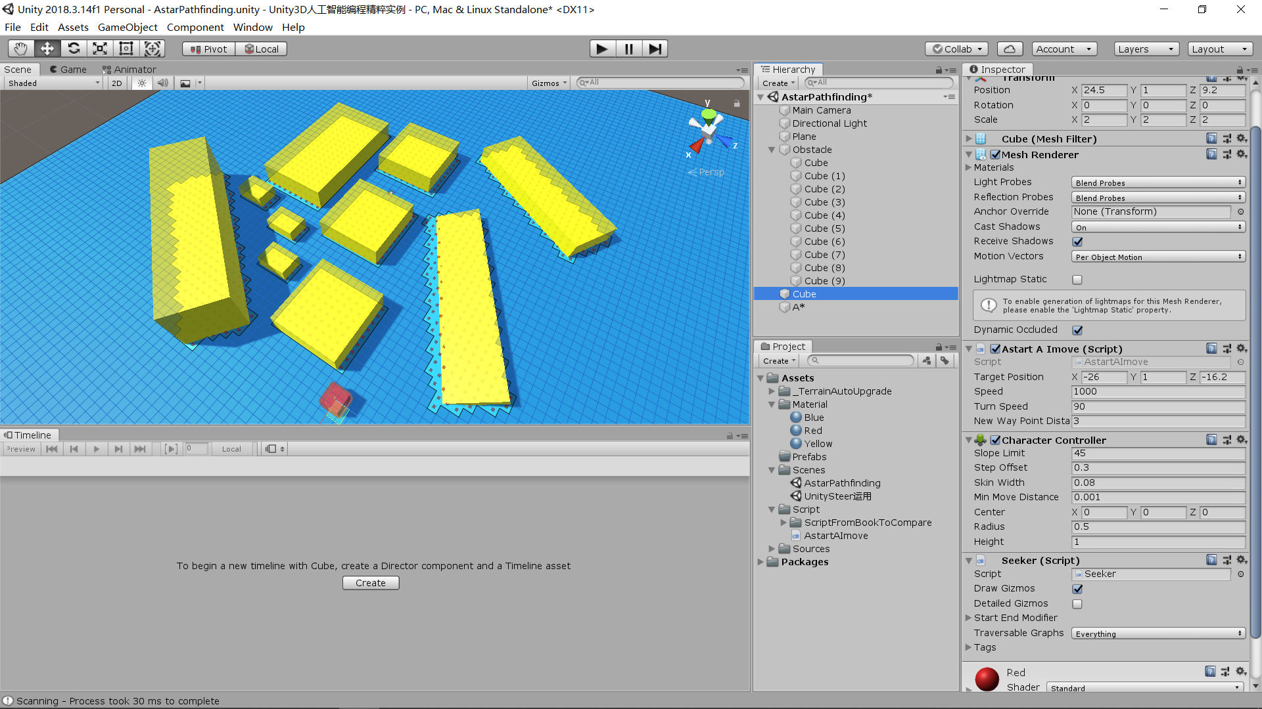

里面有些知识点 (暂时没有发现csdn上面有相关文章）

**CharacterController**可以实现的功能

**Seeker**类之中可以使用的方法以及A*Path里面**Path**类自带的方法

还在继续学习。